INDICAÇÃO Nº 1851/2021

Indica ao Poder Executivo Municipal instalação de placa de pare e sinalização de solo na Avenida Prefeito Isaias Romano no cruzamento com a Avenida. Conceição M Machado no Bairro Terras de Santa Bárbara.

Excelentíssimo Senhor Prefeito Municipal,

Nos termos do Art. 108 do Regimento Interno desta Casa de Leis, dirijo-me a Vossa Excelência para indicar que, por intermédio do Setor competente, seja executada instalação de placa de pare e sinalização de solo na Avenida Prefeito Isaias Romano no cruzamento com a Avenida Conceição M Machado, no Bairro Terras de Santa Bárbara.

**Justificativa:**

Este vereador foi procurado por moradores do Bairro, reclamando que um caminhão há mais ou menos uma semana colidiu com a placa deixando a mesma no chão (foto em anexo). Este vereador ao ir ao local observou também a necessidade de sinalização de solo.

Plenário “Dr. Tancredo Neves”, em 19 de maio de 2021.

**Carlos Fontes**

-Vereador- 2º secretario

Caixa de TextoForma

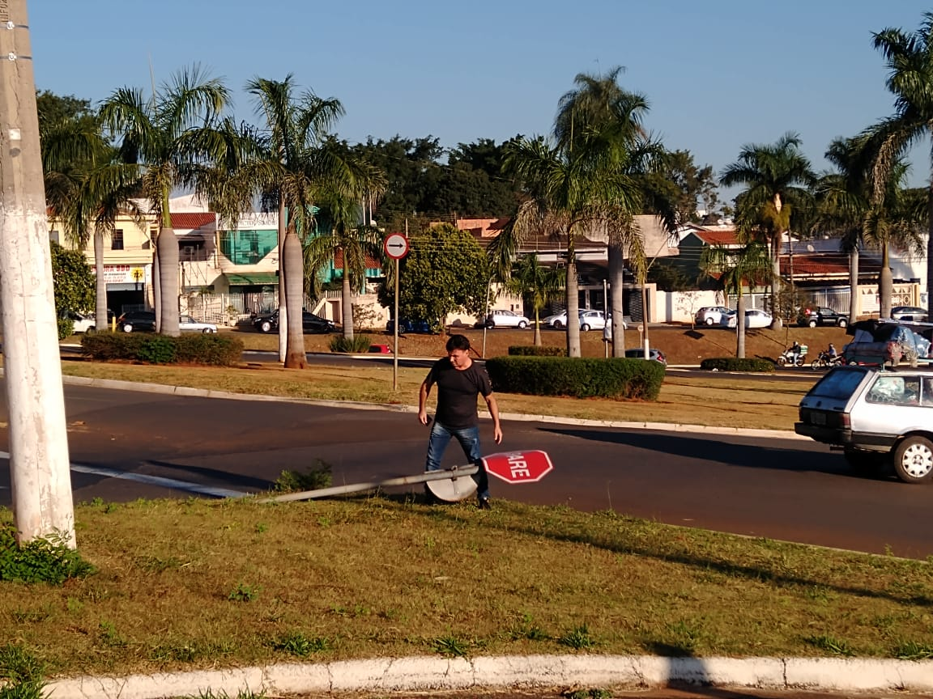

**Carlos Fontes**

-Vereador- 2º secretario

Caixa de TextoForma